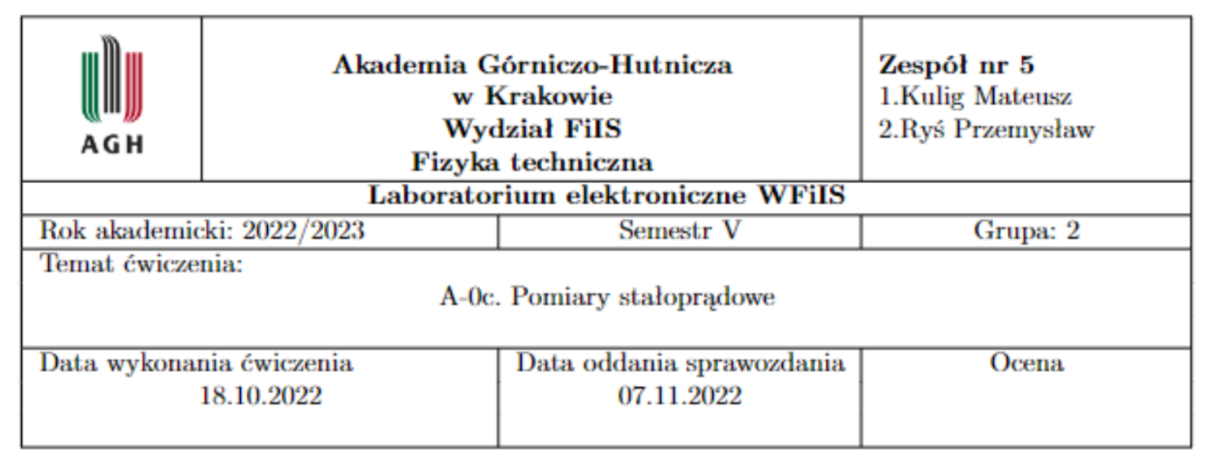

1. **Cel ćwiczenia**

Celem ćwiczenia jest zaznajomienie słuchacza z konfiguracją połączeń szeregowych i

równoległych odbiorników, pomiar prądu przepływającego przez rezystor wraz z pomiarem spadku

napięcia, pomiar mocy czynnej i konfrontacja słuszności prawa Ohma oraz równań Kirchhoffa.

1. **Aparatura**

W doświadczeniu użyliśmy następujących przyrządów:

* Zasilacz EDU36311A firmy Keysight Technlogies
* Miernik uniwersalny wielkości elektrycznych EDU34450A firmy Keysight Technlogies
* Ręczny miernik uniwersalny wielkości elektrycznych U1272A firmy Agilent
* Płytka stykowa do przygotowywania prostych obwodów elektrycznych
* Opornik (2 szt.)

1. **Analiza danych**
   1. ***Pomiar napięcia i przepływającego prądu przez pojedynczy rezystor.***

Dane zebrane w wyniku przeprowadzonego doświadczenia zebrane zostały w tabeli (**Tab. 1.**).

**Tab.1.** Tabela dla rysunku Rys. 2.napięcia nadanego na źródle, jego pomiaru zewnętrznym miernikiem, prądu płynącego przez obwód zadanego na rysunku oraz wyznaczonej za ich pomocą rezystancji.

|  |  |  |  |
| --- | --- | --- | --- |
| U (zasilacz) [V] | U [V] | I [mA] | R [Ohm] |
| 0,5 | 0,496 | 1,40 | 354,54 |
| 1 | 0,993 | 2,80 | 355,02 |
| 1,5 | 1,4899 | 4,20 | 354,99 |
| 2 | 1,987 | 5,60 | 355,01 |
| 2,5 | 2,483 | 7,00 | 354,82 |
| 3 | 2,98 | 8,40 | 354,72 |
| 3,5 | 3,476 | 9,81 | 354,51 |
| 4 | 3,972 | 11,21 | 354,23 |
| 4,5 | 4,469 | 12,63 | 353,98 |
| 5 | 4,965 | 14,04 | 353,63 |
| 5,5 | 5,462 | 15,46 | 353,41 |
| 6 | 5,959 | 16,88 | 353,13 |

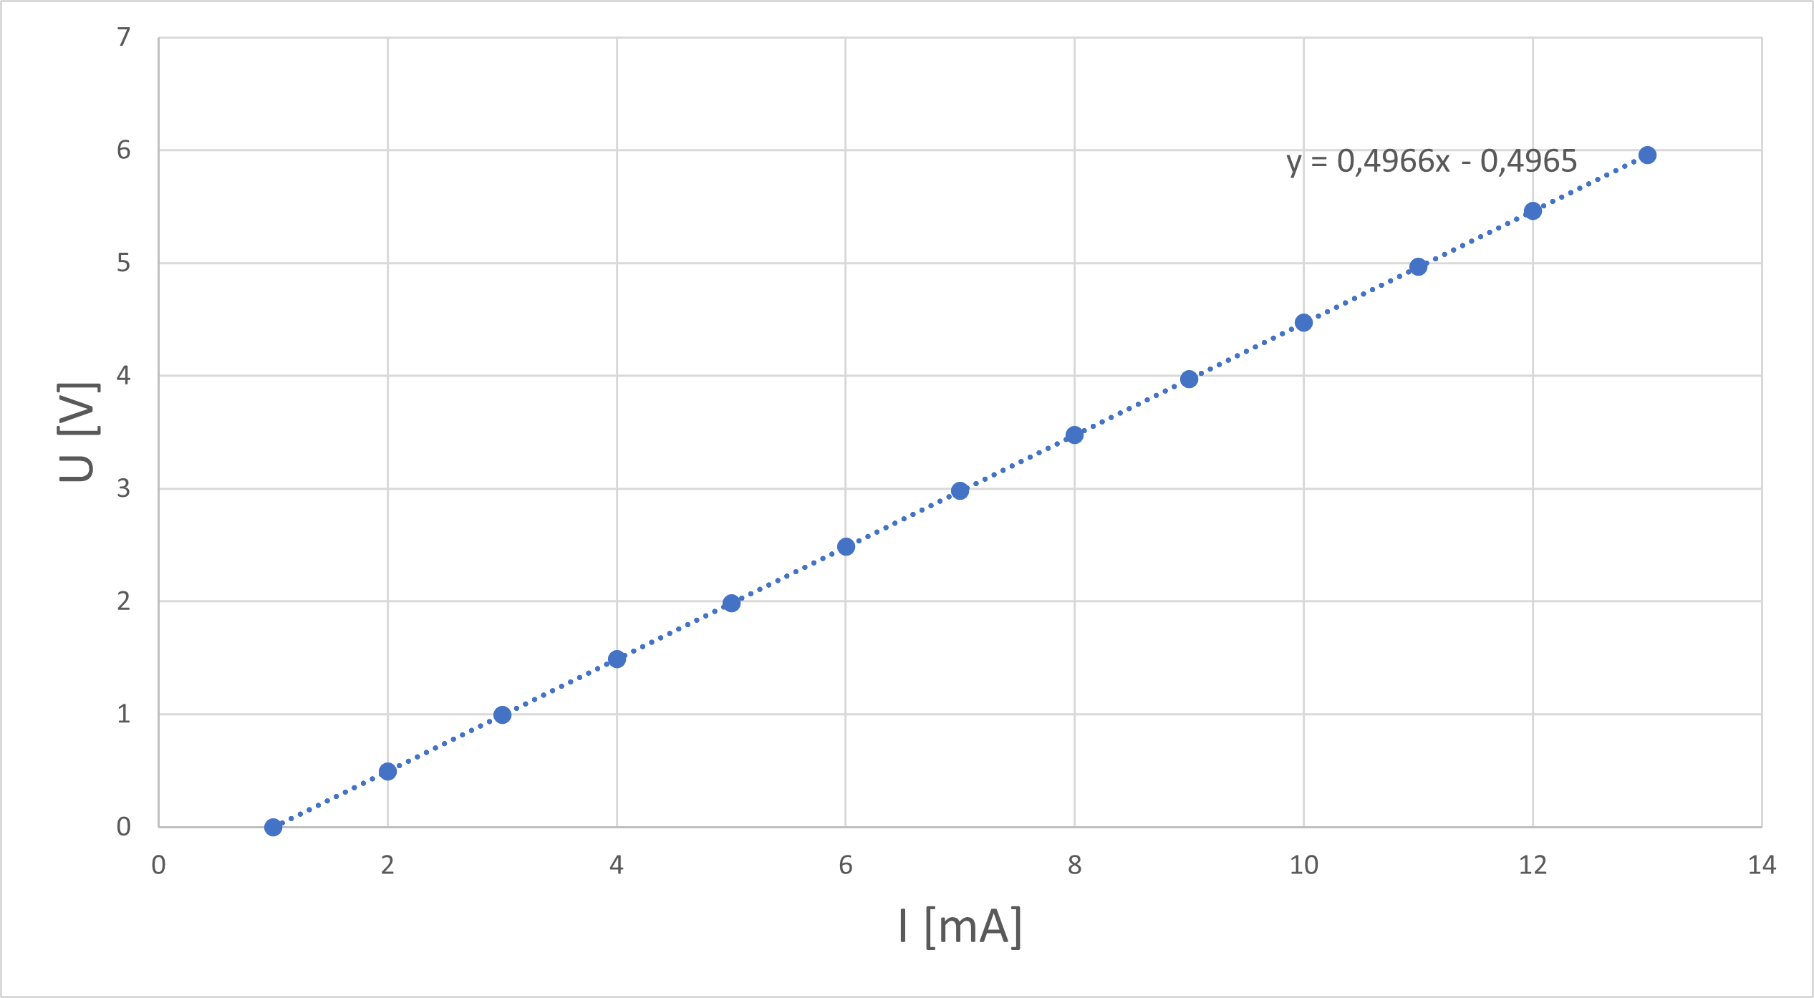

**Rys. 1. Wykres zależności prądowo-napięciowej dla danych z tabeli Tab.1..**

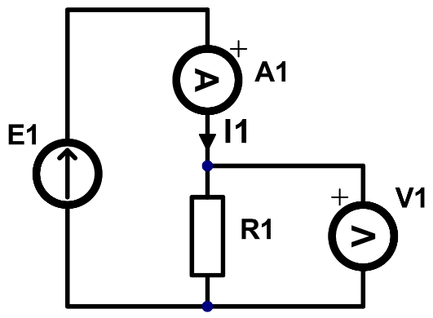

**Rys. 2. Schemat pomiarowy dla pomiaru napięcia i prądu dla małych rezystancji.**

* 1. ***Pomiar rezystancji miernikiem wielkości elektrycznych.***

W wyniku kilkukrotnego pomiaru rezystancji R_1 omomierzem otrzymywaliśmy średnio ten sam wynik, który wyniósł.

* 1. ***Pomiar rozkładu napięć w dzielniku napięciowym.***

Dane zebrane w wyniku przeprowadzenia tego podpunktu doświadczenia znajdują się w tabeli (tab.2.).

**Tab.2.** Tabela pomiarów prądu i wyznaczonych rezystancji dla poszczególnych oporników dla układu pomiarowego z rysunku rys. 3..

|  |  |  |  |
| --- | --- | --- | --- |
| U (zasilacz) [V] | I [mA] | U dla R_1 | U dla R_2 |
| 1 | 1,04 | 0,37 | 0,63 |
| 3 | 3,11 | 1,10 | 1,89 |
| 6 | 6,22 | 2,21 | 3,79 |

Układ składający się z dwóch rezystorów zastąpić możemy układem równoważnym w którym pojawia się tylko jeden rezystor, a jego wartość oporu równa się sumie wartości wszystkich szeregowo połączonych oporności.

Napięciowe prawo Kirchoffa dla oczka możemy sprawdzić sumując spadki napięcia na poszczególnych opornikach i porównując je z napięciem zadanym na źródle. Na podstawie Tab.2. można zauważyć iż:

$Dla U=1 V: U\left(R_{1}\right)+U\left(R2\right)=0,37+0,63=1 V$,

$Dla U=3 V: U\left(R_{1}\right)+U\left(R2\right)=1,1+1,89=1.99 V$*,*

$Dla U=6 V: U\left(R_{1}\right)+U\left(R2\right)=2,21+3,79=6 V$*.*

Zatem z jest ono spełnione z dokładnością do błędu.

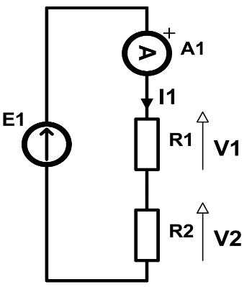

**Rys. 3. Schemat pomiarowy dzielnika napięciowego.**

* 1. ***Pomiar rozpływu prądów w dzielniku prądowym.***

Dane zebrane w wyniku przeprowadzenia tego podpunktu doświadczenia znajdują się w tabeli (tab.3.).

**Tab. 3**. Tabela pomiarów prądu i rezystancji dla poszczególnych oporników dla układu pomiarowego z rysunku rys. 4..

|  |  |  |  |  |
| --- | --- | --- | --- | --- |
| U (zasilacz) [V] | I [mA] | I dla R_1 | I dla R_2 | I(R_1)+I(R_2) |
| 1 | 4,41 | 2,78 | 1,63 | 4,41 |
| 3 | 13,25 | 8,36 | 4,88 | 13,23 |
| 6 | 26,58 | 16,78 | 9,78 | 26,56 |

Z danych w tabeli możemy zauważyć, iż suma prądów płynących przez poszczególne oczka sumuje się do wartości prądu wpływającego do węzła, a zatem prądowe prawo Kirchoffa spełnione jest z dokładnością do błędu.

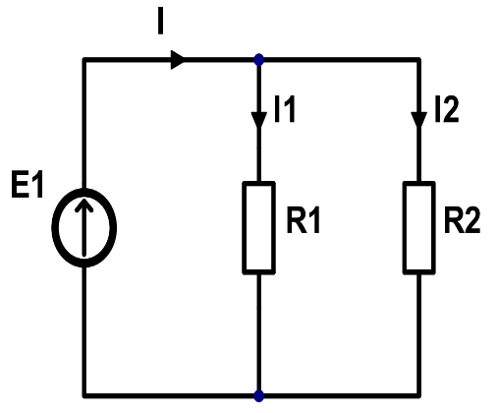

**Rys. 4. Schemat pomiaru prądu dla szeregowego połączenia rezystorów.**